
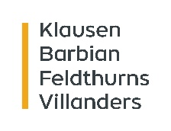
EVENTI A VILLANDRO

25.10. – 30.10.25

Domenica, 26.10. Visita guidata della miniera
Inizio: ore 10:30

Lunedì, 27.10. Escursione guidata del pino mugo sull’Alpe di Villandro e visita alla distilleria di olio di pino mugo
Inizio: ore 10:30. Iscrizioni fino a sabato, ore 12:00 presso l'ufficio informazioni oppure entro domenica alle ore 20:00 presso l'ospitante.

Martedì, 28.10. Visita guidata della miniera
Inizio: ore 10:30 e 14:30

Mercoledì, 29.10. Tour del paese e visita all’ Archeoparc con un bicchiere di vino incluso

Inizio: ore 16:30
GRATUITO, punto di ritrovo davanti all'ufficio informazioni

Giovedì, 30.10. Visita guidata della miniera
Inizio: ore 10:30 e 14:30

Tenuta Oberfurner - Visita della tenuta e degustazione di vini
A pagamento. Inizio: ore 15:00. Iscrizione al numero: + 39 349 7953733 oppure online su
https://www.oberfurner.com/book-online
La degustazione avrà luogo con un numero di 6 partecipanti.
In caso di annullamento, verrà inviata una comunicazione in tempo utile.
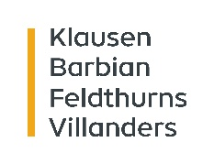
EVENTI A VILLANDRO

25.10. – 30.10.25

Domenica, 26.10. Visita guidata della miniera
Inizio: ore 10:30

Lunedì, 27.10. Escursione guidata del pino mugo sull’Alpe di Villandro e visita alla distilleria di olio di pino mugo
Inizio: ore 10:30. Iscrizioni fino a sabato, ore 12:00 presso l'ufficio informazioni oppure entro domenica alle ore 20:00 presso l'ospitante.

Martedì, 28.10. Visita guidata della miniera
Inizio: ore 10:30 e 14:30

Mercoledì, 29.10. Tour del paese e visita all’ Archeoparc con un bicchiere di vino incluso
Inizio: ore 16:30
GRATUITO, punto di ritrovo davanti all'ufficio informazioni

Giovedì, 30.10. Visita guidata della miniera
Inizio: ore 10:30 e 14:30

Tenuta Oberfurner - Visita della tenuta e degustazione di vini
A pagamento. Inizio: ore 15:00. Iscrizione al numero: + 39 349 7953733 oppure online su
https://www.oberfurner.com/book-online
La degustazione avrà luogo con un numero di 6 partecipanti.
In caso di annullamento, verrà inviata una comunicazione in tempo utile.

